LEMBAR PERNYATAAN ORISINALITAS KARYA
Judul :
Instansi :
Jenis Karya : KTI / Foto / Doodle / Short Movie/Poster*
Nama Peserta : 1.
2.
3.
dst
Dengan ini saya / kami* menyatakan bahwa tulisan atau naskah yang disertakan dalam lomba THIS IS OUR CARE 2016 fakultas keperawatan unpad dalam adalah benar-benar hasil karya sendiri, bukan jiplakan orang lain dan belum pernah diikutkan dalam segala bentuk perlombaan serta belum pernah di muat di manapun.
Demikian pernyataan ini saya / kami* buat dengan sebenar-benarnya, tanpa adanya paksaan dari pihak manapun. Apabila di kemudian hari terbukti adanya pelanggaran, saya / kami* siap untuk didiskualifikasi dari kompetisi ini sebagai suatu bentuk tanggung jawab. Demikian pernyataan ini dibuat dengan sebenarnya.

..................., .................... 2017
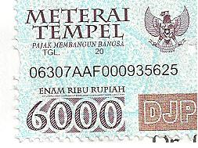

(..............................................)**
Catatan :
* coret yang tidak perlu
** nama terang dan tanda tangan peserta (individu atau ketua kelompok)

